Đề tài báo cáo cuối kì môn tính toán thông minh
Tên đề tài : Fuzzy Logic Controller for Temperature Control System.
Hướng dẫn : Thiết kế bộ điều khiển mờ cho hệ thống điều khiển nhiệt độ
+ Định nghĩa các tập mờ cho input/output
+ Xây dựng luật mờ (fuzzy rules)
+ Mô phỏng hệ thống bằng MATLAB/Python
+ So sánh với bộ điều khiển PID truyền thống
Tài liệu: https://scikit-fuzzy.readthedocs.io/en/latest/
https://www.mathworks.com/help/fuzzy/
Github: scikit-fuzzy/scikit-fuzzy: Fuzzy Logic SciKit (Toolkit for SciPy)
Đây không phải là paper mà là tài liệu hướng dẫn kỹ thuật cho thư viện Python “Sciki-Fuzzy”- hướng dẫn cách lập trình hệ mờ.
I. Tìm hiểu về Logic Fuzzy.
a) Fuzzy Logic Controller và PID.
* Fuzzy Logic Controller.
- Logic Fuzzy là một phương pháp gần giống tư duy của con người, dựa trên ý tưởng “ mức độ đúng” của một điều gì đó có thể biểu diễn theo một thang liên tục thay vì chỉ đúng hoặc sai tuyệt đối. Nói cách khác có thể không hoàn toàn đúng hoặc không hoàn toàn sai mà chỉ đúng một phần hay sai một phần.
- Fuzzy Variable: có một giá trị rõ ràng (crisp value) – tức là một con số cụ thể trong một miền xác định trước ( universe). Giá trị này là cách mà ta thường nghĩ về biến trong toán học thông thường.
Ví dụ: nếu biến mờ là “tiền tip” thì universe là 0% đến 25% và giá trị cụ thể có thể là 15%.
- Một fuzzy variable cũng có nhiều thuật ngữ mô tả (terms) được dùng để diễn đạt giá trị của nó. Tập hợp các thuật ngữ này tạo thành fuzzy set được dùng để diễn tả giá trị fuzzy của biến đó. Những thuật ngữ này thường là tính từ ví dụ “kém” (poor), “trung bình”(mediocre) và “tốt” (good).
- Một thuật ngữ có một hàm thành viên ( membership function) xác định các mà giá trị crisp value được ánh xạ vào mức độ thuộc về thuật ngữ đó trên thang điểm từ 0 đến 1. Nói cách khác hàm này mô tả “mức độ tốt” của một điều gì đó. Ví dụ: trong bài toán “ tiền tip”, một “good tip” có thể có các hàm thành viên khác 0 trong khoảng 15 % đến 25%.
+ 25% tương ứng với “hoàn toàn tốt” → giá trị thành viên = 1.0
+ 15% tương ứng với “vừa đủ tốt” → giá trị thành viên = 0.1
- Hệ thống điều khiển fuzzy ( Fuzzy control System) là một hệ điều khiển fuzzy liên kết các fuzzy variable với thông thông qua một tập hợp các luật (rules).
+ Những luật này là các ánh xạ mô tả cách một hoặc nhiều fuzzy variable liên kết với nhau.
+ Các luật thường được biển diễn bằng câu lệnh IF-THEN: IF được gọi là tiền đề (antencedent) và THEN là hệ quả (consequent).
Ví dụ IF the service was good THEN the tip will be good.
*PID:
- PID ( Proportional-Integral-Derivative controller) là một bộ điều khiển phản hồi ( feedback controller) được sử dụng rộng rãi trong các hệ thống điều khiển tự động. Bộ điều khiển này tính toán giá trị điều khiển dựa trên sai lệch (error) giữa giá trị đặt mong muốn (setpoint) và giá trị thực đo được(process variable):
e(t) = r(t) – y(t).
+ r(t) là giá trị đặt mong muốn setpoint.
+ y(t) là giá trị đo được output.
+ e(t) sai số (error)
- Nguyên lý hoạt động : PID tạo tín hiệu điều khiển u(t) theo công thức:
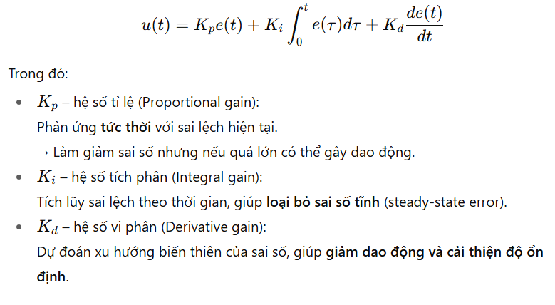
=> Fuzzy Logic Controller là một phương pháp điều khiển thông minh dựa trên lý thuyết logic mờ (Fuzzy Logic), cho phép mô phỏng cách con người ra quyết định trong môi trường không chắc chắn và phi tuyến. Khác với các bộ điều khiển truyền thống như PID, FLC không yêu cầu mô hình toán học chính xác của hệ thống. Thay vào đó, nó sử dụng kiến thức chuyên gia hoặc kinh nghiệm thực tế được diễn tả dưới dạng các luật ngôn ngữ (IF–THEN rules) để xác định hành vi của hệ thống.
* Bài toán tính tiền tip ( The tipping Problem):
- Tiền đề ( antencedents -các đầu vào:
+ service (dịch vụ):
Universe (miền giá trị): mực độ phục vụ của nhân viên (1 đến 10).
Fuzzy set: poor, acceptable, amazing.
+ food quality ( chất lượng món ăn):
Universe: Mức độ ngon của món ăn ( từ 1 đến 10).
Fuzzy set: bad, decent, great.
- Hệ quả ( Consequent- đầu ra):
+ tip (tiền tip):
Universe: Mức tiền tip từ 0% đến 25%.
Fuzzy set: low, medium, high.
- Các luật điều khiển (Rules):
+ IF the service was good or the food quality was good, THEN the tip will be high.
+ IF the service was average, THEN the tip will be medium.
+ IF the service was poor and the food quality was poor THEN the tip will be low.
- Cách sử dụng (Usage): Giả sử đánh giá như sau:
+ Dịch vụ (service) = 9.8, Chất lượng món ăn (food quality) =6.5 khi đó Fuzzy control system sẽ đưa ra khuyến nghị nên để lại tiền tip khoảng 20.2%.
b) Quá trình suy luận mờ - Fuzzy Inference Process.
- Quá trình suy luận fuzzy là quá trình xây dựng ánh xá từ một đầu vào nhất định đến một đầu ra bằng logic Fuzzy. Sau đó ánh xạ cung cấp một cơ sở để các quyết định có thể được thực hiện hoặc các mẫu được phân biệt.
- Quá trình suy luận fuzzy có các bước sau:
+ Làm mờ biến đầu vào - Fuzzification of the input variables.
+ Ứng dụng của toán tử AND hoặc OR trong tiền đề - Application of the fuzzy operator (AND or OR) in the antecedent.
+ Hàm ý từ tiền đề đến hậu quả - Implication from the antecedent to the consequent.
+ Tổng hợp của hậu quả của các quy tắc – Aggregation of the consequents across the rules
+ Giải mờ - Defuzzification.

* Ví dụ bài toán tiền tip:
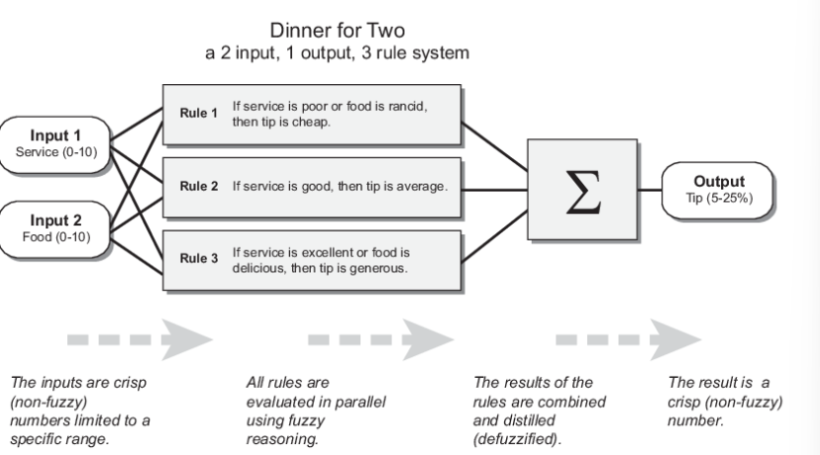
- Làm mờ input – Fuzzify Inputs:
+ Lấy các giá trị đầu vào và xác định mức độ mà chúng thuộc về từng tập fuzzy tương ứng thông qua membership function – quá trình này gọi là làm mờ ( Fuzzification).
+ Kết quả đầu ra của bước này là mức độ thuộc về trong tập linguistic tương ứng – nằm trong khoảng 0 – 1.
+ Thực chất là tra bảng (table lookup) hoặc tính toán giá trị của hàm (function evaluation).
+ Với bài toán ví dụ, ta có 3 rule -luật- và với mỗi luật sẽ phụ thuộc vào việc chuyển đổi đầu vào thành linguistic sets: service is poor, service is good, food is rancid, food is delicious,…
+ Ví dụ đánh giá food = 8/10 tương ứng MF= delicious thì u =0.7
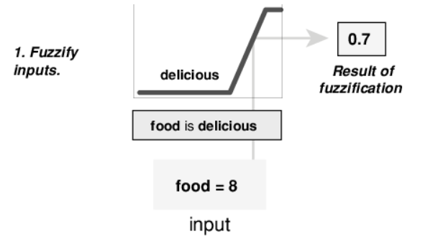
- Áp dụng Fuzzy Operator:
+ Sau khi đầu vào làm mờ, ta sẽ biết được mức độ thỏa mãn của từng phần trong tiên đề (antecedent) đối với mỗi luật mờ.
+ Nếu trong phần tiên đề của một luật có nhiều hơn một thành phần input thì toán tử mờ -fuzzy operator) sẽ được áp dụng để kết hợp chúng lại thành một giá trị duy nhất đại diện cho mực độ thỏa mãn tổng thể của điều kiện đó.
+ Giá trị này sau đó được truyền qua hàm đầu ra (output function).
+ Các phương pháp AND:
Min(minium): lấy giá trị nhỏ nhất của membership.
Prod(product) lấy tích của các membership.
+ Các phương pháp OR:
Max(maxium) lấy giá trị lớn nhất của membership.
Probor( probabilistic OR) hay còn gọi là phép cộng đại số (algebraic sum), được tính theo công thức: probor(a,b)=a+b−a×b.
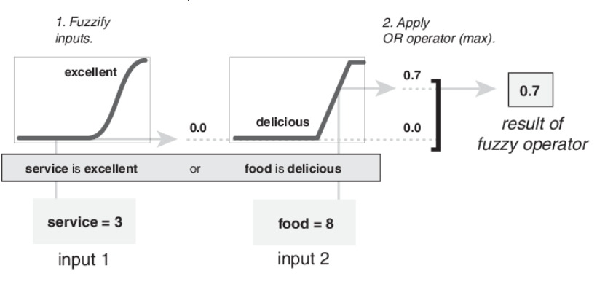
- Áp dụng phương pháp suy diễn – Apply implication method:
+ Trước khi áp dụng phương pháp suy diễn, phải xác định trọng số của từng luật(rule weight).
+ Mỗi luật có một trong số [0,1] được nhân với giá trị số mà vế tiên đề (antendence) của luật đó tạo ra.Thông thường trọng số này bằng 1.
+ Tuy nhiên có thể thay đổi giá trị trọng số này để giảm ảnh hưởng của một luật so với các luật khác.
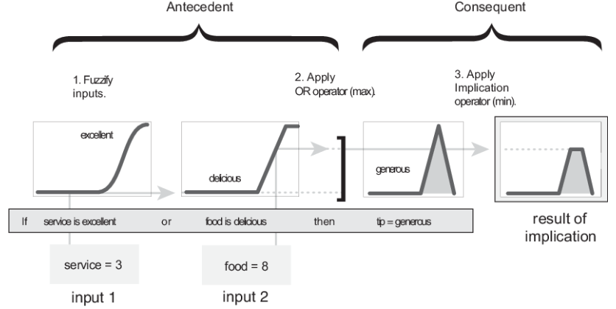
- Tổng hợp tất cả các đầu ra (Agrregate all ouputs):
+ Vì quyết định cuối cùng của hệ thống FIS được đưa ra dựa trên việc xét tất cả các luật nên đầu ra cần phải được kết hợp lại.
+ Quá trình tổng hợp chính là bước kết hợp các tập mờ (fuzzy sets) thành một tập mờ duy nhất.
+ Việc tổng hợp chỉ diễn ra một lần duy nhất cho mỗi biến đầu ra và xyar ra trước bước giải mờ (defuzzication) cuối cùng.
+ Ví dụ trong Fuzzy Logic ToolBox có 3 phương pháp tổng hợp được tích hợp sẵn sau: max, probor, sum (công chồng tấy cả các tập mờ đầu ra lại với nhau).
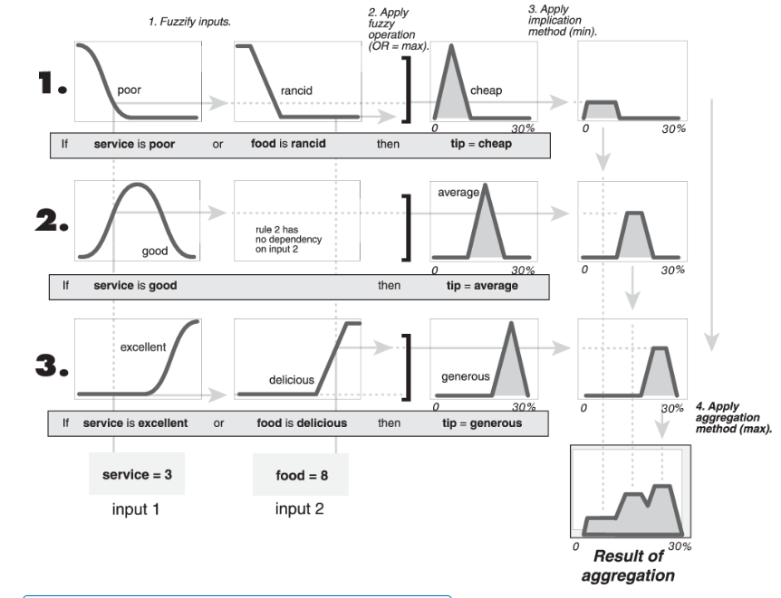
- Giải mờ ( Defuzzify):
+ Ta mong muốn kết quả là một giá trị số cụ thể chứ không phải là một tập mờ tổng hợp do đó sau khi tổng hợp tập mờ này sẽ cần giải mờ.
+ Có 5 phương pháp giải mờ được hỗ trợ sẵn trong MATLAB:
centroid – Trọng tâm (tâm của diện tích bên dưới tập mờ tổng hợp).
bisector – Đường phân đôi (giá trị chia đôi diện tích của tập mờ).
middle of maximum (MOM) – Trung bình của các giá trị tại điểm có độ membership cao nhất.
largest of maximum (LOM) – Giá trị lớn nhất trong số các giá trị đạt độ membership cao nhất.
smallest of maximum (SOM) – Giá trị nhỏ nhất trong số các giá trị đạt độ membership cao nhất.
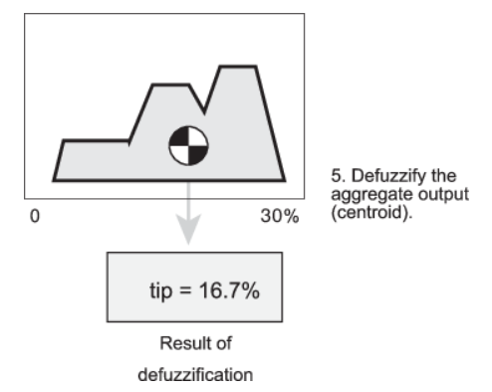
II. Thư viện Python- scikit-fuzzy.
- Mô phỏng bằng code Python
a) Overview.
- Scikit-Fuzzy là một bộ công cụ Logic Mờ (Fuzzy Logic) trong hệ sinh thái SciPy, được sử dụng để xây dựng các hệ thống suy luận mờ (Fuzzy Inference System - FIS).
- Sức mạnh của nó là khả năng mô phỏng hành vi phức tạp (như điều khiển nhiệt độ) dựa trên các luật ngôn ngữ (IF-THEN), không cần mô hình toán học chính xác.
b) API Reference.
- Tài liệu liệt kê các hàm, lớp và module có thể lập trình sử dụng thư viện này.
- Được chia theo lĩnh vực chức năng :
+ skfuzzy (cấp gốc) — chứa các hàm chung như addval, cartadd, fuzzy_and, fuzzy_or, defuzz.
+ cluster — module cho phân nhóm mờ (clustering), ví dụ cmeans, cmeans_predict.
+ control — module cho hệ thống điều khiển mờ: Antecedent, Consequent, ControlSystem, Rule, ControlSystemSimulation
+ defuzzify — module chứa các hàm rút gọn (defuzzification) như centroid, dcentroid, defuzz, lambda_cut…
+ filters — ví dụ fire1d, fire2d để áp dụng các phép lọc mờ + fuzzymath, intervals, membership — các hàm xử lý toán học mờ, khoảng, hàm thành viên mờ (membership functions) như gaussmf, trapmf, trimf, zmf…
+ Các hàm hỗ trợ khác như maxmin_composition, maxprod_composition, relation_min, relation_product, interp_membership, continuous_to_discrete.
c) Các bước cài đặt.
* Cài đặt sẵn( pre- bult installation):
- Từ Python Package Index(PyPi) có thể cài đặt trực tiếp bằng một trong hai câu lệnh sau:
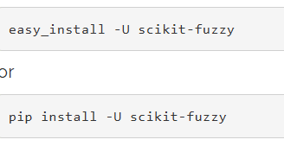
* Cài đặt từ mã nguồn ( installation from source):
- Tải mã nguồn từ Github bằng cách chạy lệnh sau trong terminal ( yêu cầu máy có sẵn git):
Nếu chưa cài đặt git, bạn có thể tải mã nguồn dạng .zip tại: https://github.com/scikit-fuzzy/scikit-fuzzy/zipball/master
- Cài đặt thư viên:
+ Cài đặt toàn hệ thống ( globall install):
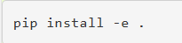
+ Cài đặt cục bộ (local install):
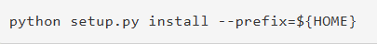

d) Ví dụ code cho bài toán tiền tip.
- Tạo bộ điểu khiển fuzzy bằng API:
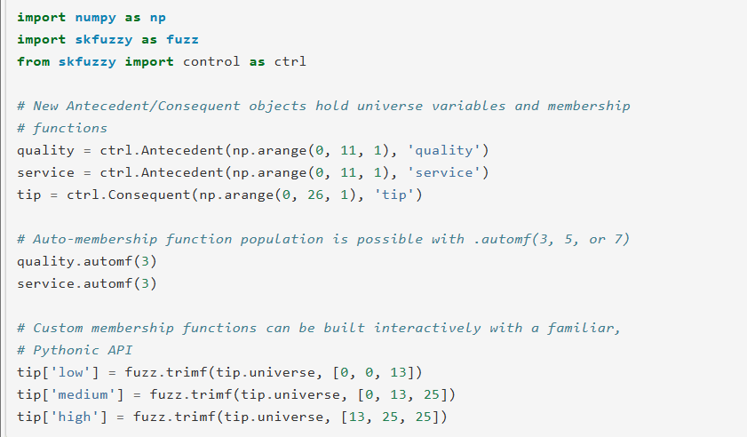
- Sử dụng hàm view để xem memberships:
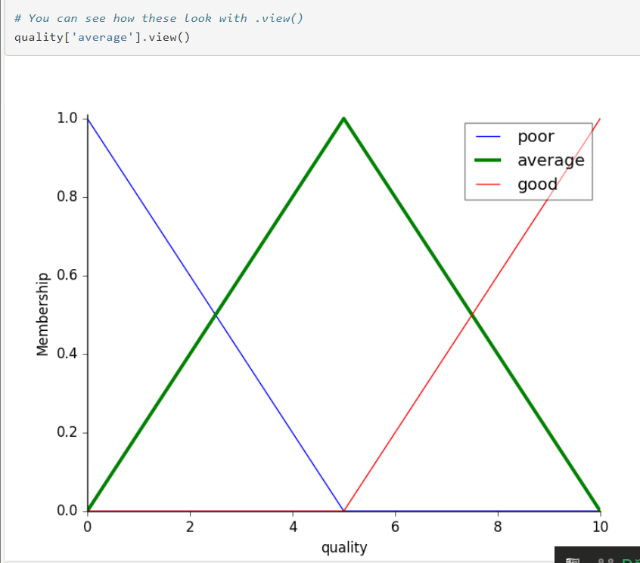
- Fuzzy Rules:
+ If the food is poor OR the service is poor, then the tip will be low
+ If the service is average, then the tip will be medium
+ If the food is good OR the service is good, then the tip will be high.
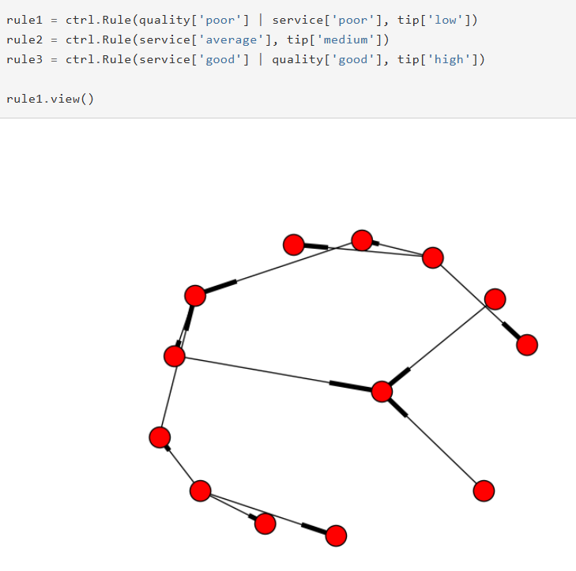
- Tạo và mô phỏng hệ thống điểu khiển:
+ Tạo hệ thống điểu khiển từ các rules trên :
+ Để mô phỏng hệ thống điều khiển này chúng ta sẽ tạo một tệp. Tệp này đại diện cho controller áp dụng cho một tập hợp cụ thể của cirucmstances.
+ Mô phỏng trên ví dụ:
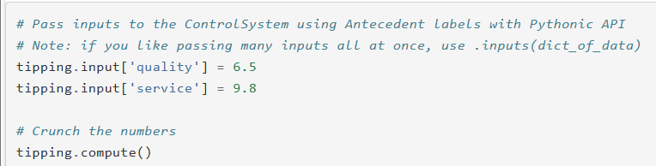
+ Xem kết quả: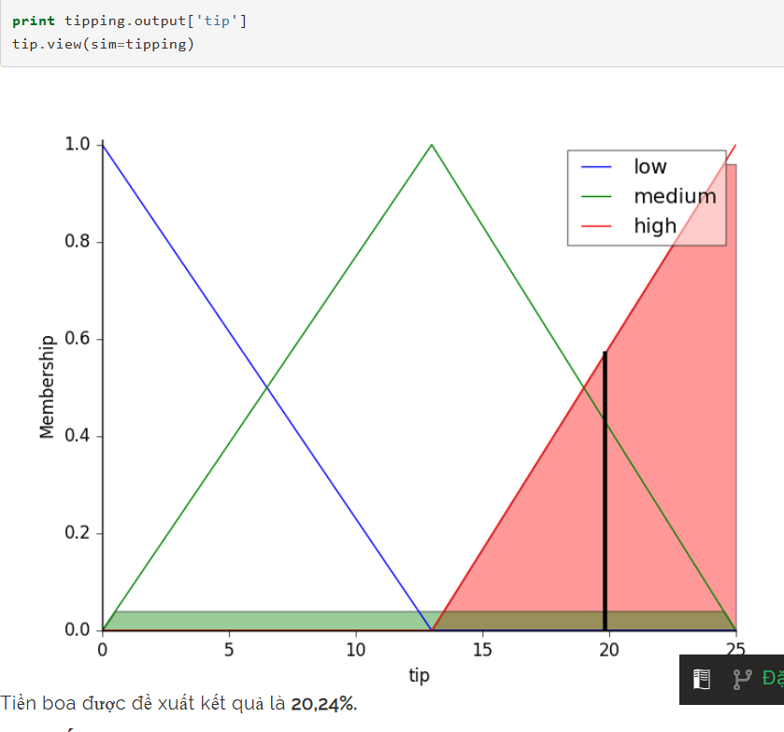
III. Bài toán điều khiển nhiệt.
a) FLC – Fuzzy Logic Controller.
- Hệ thống điều khiển mờ được thiết kế nhằm điều chỉnh vận tốc quạt của máy lạnh dựa trên hai yếu tố môi trường là:
+ Nhiệt độ trong phòng (Ti).
+ Nhiệt độ ngoài trời (To)
- Mục tiêu của bộ điều khiển là giúp máy lạnh vận hành tối ưu, duy trì nhiệt độ phòng dễ chịu mà vẫn tiết kiệm năng lượng — quạt chỉ chạy nhanh khi cần thiết và giảm tốc khi nhiệt độ phù hợp.
- Khoảng giá trị của Ti và To là [0,50] độ và v là [0,600] vòng/phút.
- Membership của 2 Ti và To là rất lạnh, lạnh, vừa, nóng, rất nóng. + Chuyển đổi MF sang giá trị số tương ứng [15,20,25,30,35].
- Membership của v là dừng, chậm, trung bình, nhanh, tối đa.
+ Chuyển đổi MF sang giá trị số tương ứng [0,150, 300,450,600].
* Code:
- Đầu tiên cài đặt thư viện “scikit-skfuzzy” và import các thư viện cần thiết:
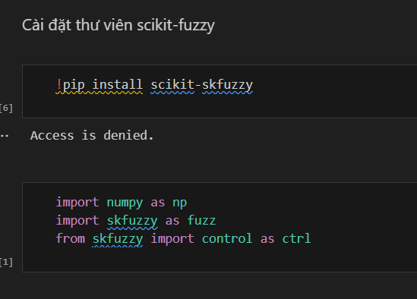
- Tiếp theo dựa vào định nghĩa bài toán ở trên, khởi tạo các biến :
+ Tiền đề (Antecendent) là t_in(nhiệt độ trong phòng) và t_out( nhiệt độ ngoài phòng với miền giá trị (universe) từ 0 đến 50.
+Hậu quả (Consequent) là v (vận tốc quạt) với miền giá trị từ 0 đến 600.
+ Sử dụng hàm “centroid” (tính trung bình trọng số trên toàn bộ miền giá trị) để giải mờ cho đầu ra, đây là các phổ biến và chuẩn nhất trong hệ mờ Mandani.
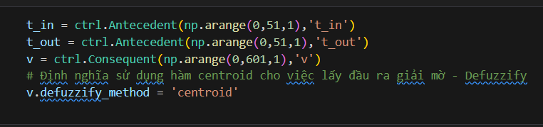
- Xây dựng membership funtion cho t_in:
+Ở 2 tập mờ “RL” và “RN” sử dụng “fuzz.trapmf” (hàm hình thang) vì “RL” là một khoảng giá trị liên tụctừ 0 đến 15 và “RN” thì từ 35 trở đi.
+ Còn ở các tập mờ còn lại là “L”, “V”, “N” muốn có một điểm trung tâm (peak) duy nhất nên sẽ dùng trimf (hàm tam giác).
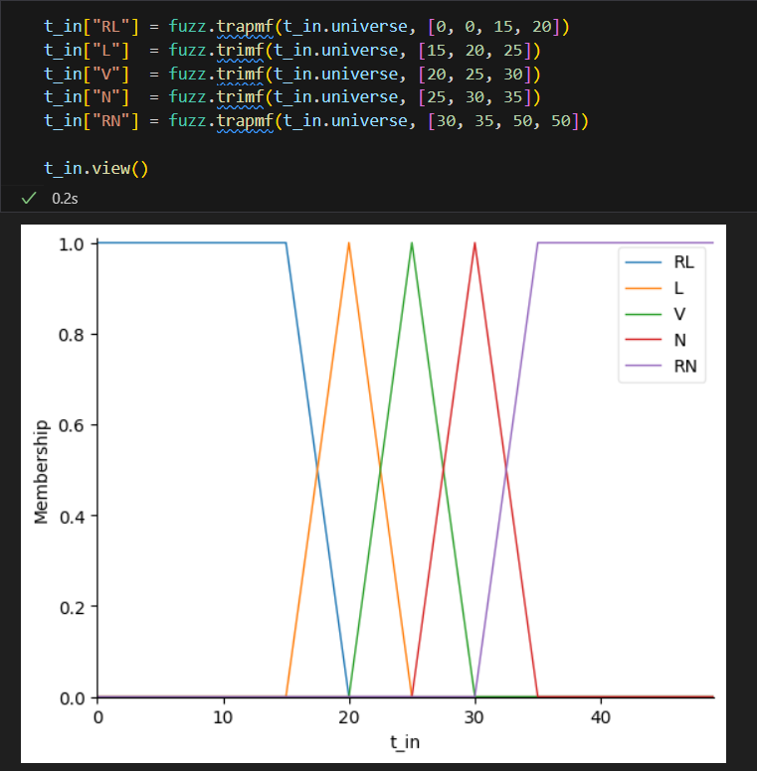

- Tương tự, xây dựng membership function cho t_out:
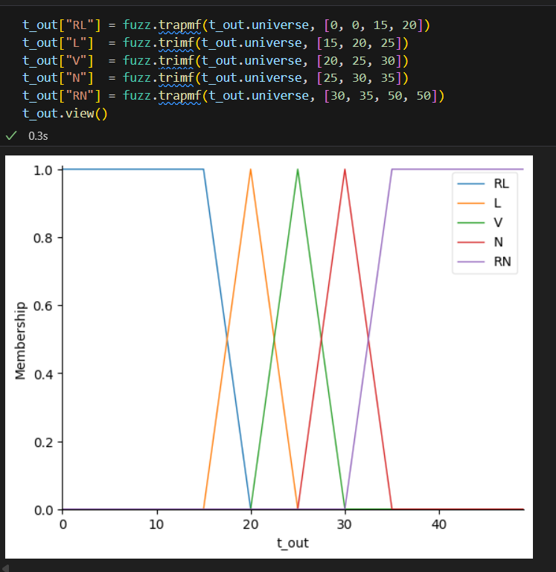
- Mà membership function cho v:
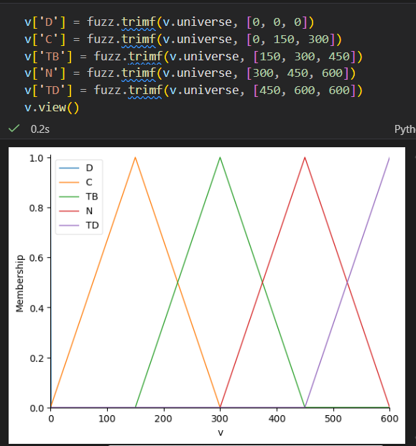
- Từ các luật and ( 25 luật) ta xây dựng Fuzzy Rules cho hệ thống:
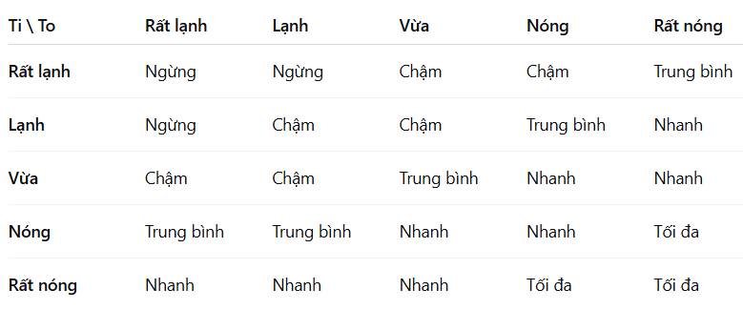
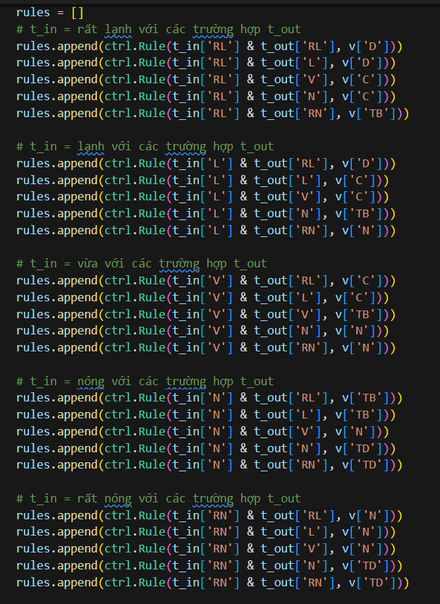
FLC sẽ lấy giá trị đầu vào t_in và t_out sau đó sử dụng các luật này để điều chỉnh vận tốc của quạt.
- Sau khi khởi tạo xong thì sẽ tạo hệ thống điều khiển từ các rules đã xây dựng trên:
+ ctrl.ControlSystem(rules): khởi tạo một đối tượng Hệ thống Điều khiển Mờ (ControlSystem).
+ Ở toán tử giao (AND) sẽ sử dụng hàm tích (product) để tính độ thành viên của tiền đề.
+ Ở toán tử tổng hợp (Aggregationđầu ra từ nhiều luật bằng cách lấy max giữa các hàm membership được cắt (clipped) từ từng rule. 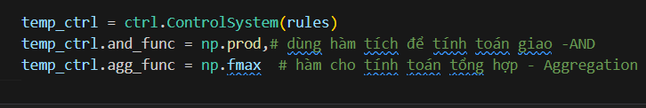
- Sau đó là tạo tệp đại diện cho controller để áp dụng một input cụ thể:
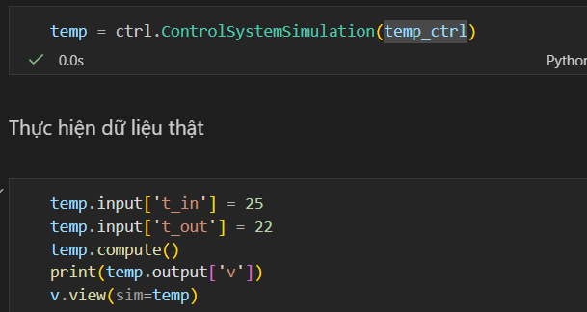
+ Kết quả với đầu vào t_in là 25 và t_out là 22 thì v :
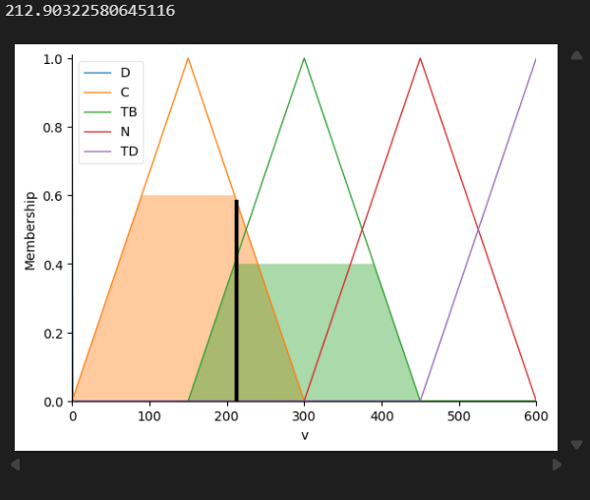
b) Bộ điều khiển PID truyền thống.
- Tương tự định nghĩa bài toán ở trên, ta có thêm :
+ Tset = giá trị nhiệt mà mình mong muốn.
- Mục tiêu điều chỉnh v(t) để Ti tiến về Tset nhanh, ổn định.
* Công thức :
- Công thức PID( truyền thống):
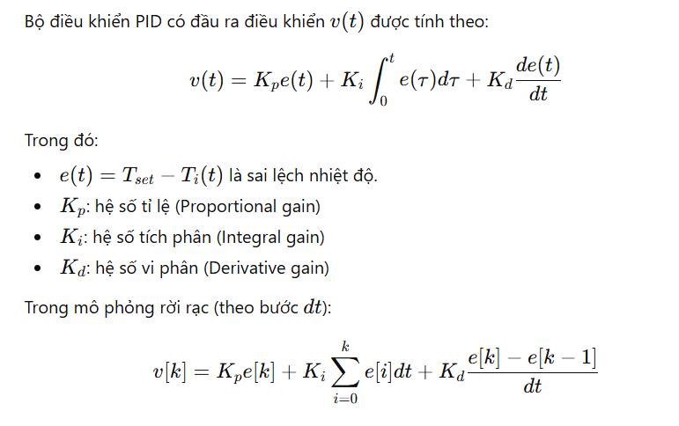
+ Thành phần tỉ lệ (Proportional -P): Tạo ra tín hiệu điều khiển tỉ lệ thuận với sai số hiện tại . Nếu sai số lớn → quạt quay nhanh → nhiệt độ giảm nhanh => Giúp hệ thống phản ứng nhanh với sự thay đổi của nhiệt độ.
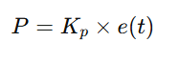
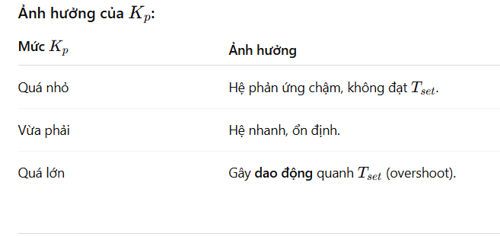
+ Thành phần tích phân (Integral – I): Cộng dồn sai số theo thời gian để loại bỏ sai số xác lập (steady-state error). Nếu sau một thời gian dài mà nhiệt độ vẫn thấp hơn $T_{set}$, phần I sẽ tăng dần → buộc quạt tăng tốc.
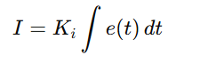
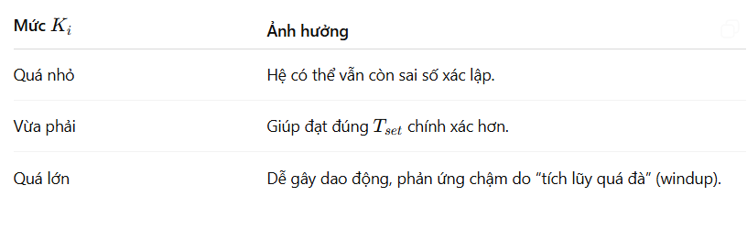
+ Thành phần vi phân (Derivative – D): Dự đoán xu hướng thay đổi của sai số → làm giảm dao động. Khi sai số thay đổi nhanh (ví dụ nhiệt độ giảm đột ngột), phần D sẽ phản ứng để hạn chế vượt quá nhiệt độ đặt.
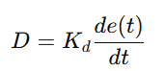

- Công thức mô phỏng mô hình hệ thống điều khiển nhiệt (Plant model)
Trong đó:
+ a là chỉ số thể hiện sự duy trì nhiệt độ theo thời gian. Miền giá trị (0.9 -> 1)
+ b là chỉ số tác động làm mát của quạt ( âm -> quạt càng nhanh thì nhiệt độ càng giảm). Miền giá trị ( -0.05 -> -0.01) + c là chỉ số thể hiện nhiệt từ môi trường (To tăng -> Ti tăng). Miền giá trị (0.005 -> 0.02).
* Cách thức hoạt động : Nhận Ti và To và Tset.
- Tính sai số error giữa Tset và Ti.
- Áp dụng công thức PID truyền thống để tính toán vận tốc quạt để giảm error.
- Sử dụng plant model để tính ra nhiệt độ Ti mới.
- Cập nhật nhiệt độ phòng mới và lặp lại đến khi hết vòng lặp hoặc đạt được Ti= Tset.
* Code:
- Khởi tạo 3 tham số a,b,c của mô hình hệ thống (The Plant Model):
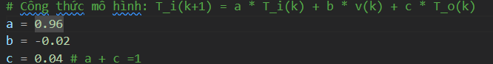
- Xây dựng hàm plant_model để tính toán nhiệt độ phòng cho bước thời gian tiếp theo sử dụng công thức đã đề cập ở trên:
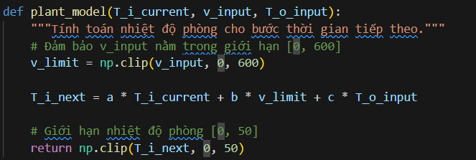
- Xây dựng bộ điều khiển PID (PID Controller) class PIDController (với 3 tham số Kp, Ki Kd là các tham số cần thiết của công thức PID):
+ Hàm compute : là hàm chính của class này hàm này sẽ sử dụng công thức PID để tính toán:
Đầu tiên là tính sai số của T_i so với T_set.
Sau đó tính toán 3 thành phần I term( Tích phân), D term (Đạo hàm) và P term.
Cuối cùng là cập nhật sai số và áp dụng công thức để tính đầu ra (v).
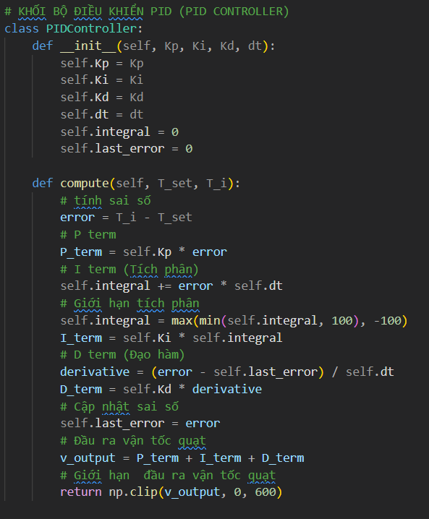
- Khi xây dựng xong, mô phỏng thực tế:
+ Khởi tạo các giá trị ban đầu:
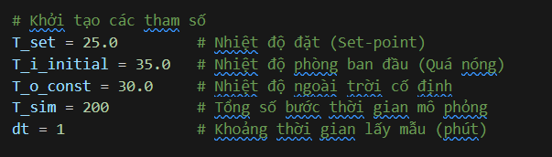
+ Khởi tạo PID với các tham số mẫu:
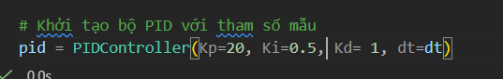
+ Thực hiện vòng lặp (T_sim) để mô phỏng quá trình PID Control, trong mỗi lần lặp sẽ thực hiện:
Đầu tiền là là sử hàm “compute” để tính vận tốc của quạt với đầu vào là T_set và nhiệt độ của phòng hiện tại T_i
Sau đó sử dụng hàm “plant_model” để tính toán nhiệt độ của phòng trong bước thời gian tiếp theo và thêm vào trong danh sách T_i làm nhiệt độ cho bước tiếp theo.
Tiếp theo là lưu kết quả và v_values ( vận tốc) và errors_values (sai số để trực quan hóa).
Nếu mà T_set – T_next < 0.05 nghĩa là nhiệt độ gần tiến tới T_Set thì sẽ dừng lại vòng lặp.
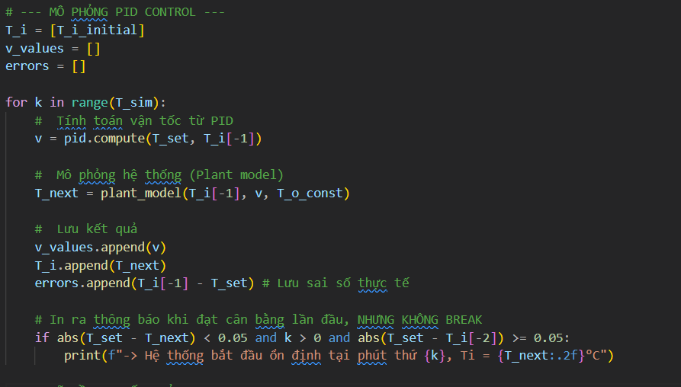
+ Với các giá trị khởi tạo trên ta có đồ thị kết quả như sau, qua hình ta thấy bộ điều khiển PID này đã được tinh chỉnh (tuned) hiệu quả. Hệ thống nhanh chóng đưa nhiệt độ về mức mục tiêu (25ºC)chỉ sau khoảng 8 phút mà không bị dao động hay vọt lố. Tốc độ quạt tự động giảm xuống và duy trì ở mức thấp ổn định (chỉ khoảng 10 vòng/phút) để giữ nhiệt. Điều này chứng tỏ hệ thống hoạt động chính xác và tiết kiệm năng lượng tối ưu.
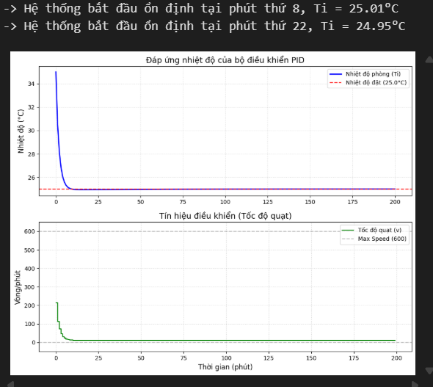
c) So sánh FLC và PID.
* Sử dụng các giá trị mẫu trong PID áp dụng 2 hệ thống FLC và PID để so sánh 2 hệ thống:
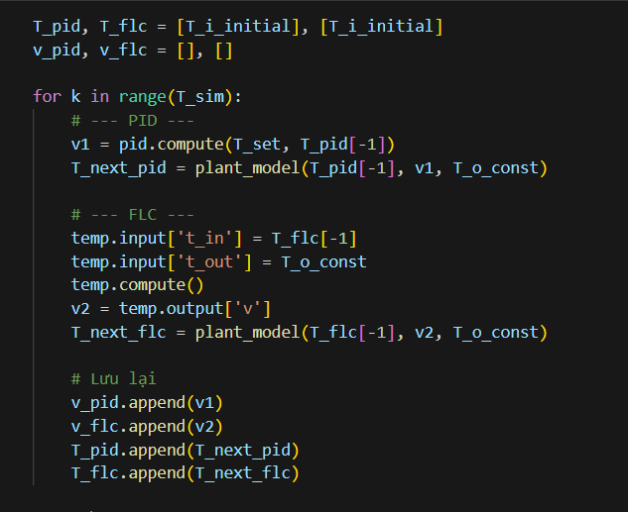
- Kết quả, qua hình ta có nhận xét:
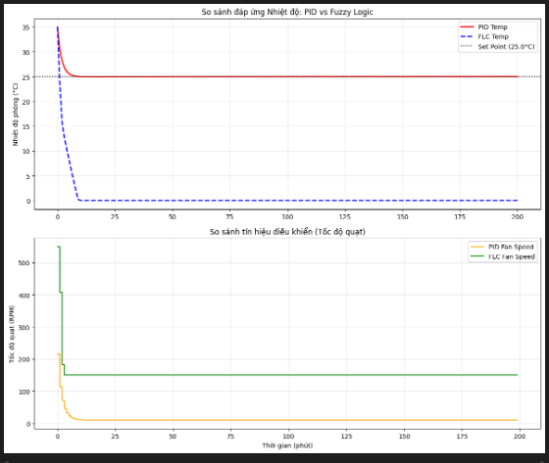
+ Mô hình PID: Với cơ chế phản hồi dựa trên sai số (Error = Tset - Ti), PID đã điều khiển quạt hoạt động chính xác để đưa nhiệt độ phòng về đúng 25ºC và duy trì ổn định tại đó.
+ Mô hình FLC: Hệ thống hoạt động dựa trên các luật ngôn ngữ (VD: "Nóng thì quạt nhanh", "Vừa thì quạt trung bình").
Ưu điểm: Tốc độ quạt thay đổi mượt mà hơn PID, tránh gây sốc cho động cơ.
Hạn chế: Do thiết kế hiện tại sử dụng đầu vào là nhiệt độ tuyệt đối (Tin) thay vì sai số, nên tại điểm 25ºC (mức "Vừa"), FLC vẫn duy trì tốc độ quạt nhanh (theo luật), dẫn đến nhiệt độ phòng bị giảm sâu hơn mức mong muốn (quá lạnh).
Kết luận: Để FLC có khả năng bám sát nhiệt độ đặt như PID, cần cải tiến thiết kế bằng cách sử dụng biến đầu vào là "Sai số nhiệt độ" thay vì "Nhiệt độ phòng". Tuy nhiên, FLC hiện tại vẫn chứng minh được khả năng làm mát nhanh chóng và mượt mà.
Tiêu chí | PID | FLC
Nguyên lí hoạt động | Dựa trên công thức toán học: tính sai số, tích phân, vi phân để tạo tín hiệu điều khiển. | Dựa trên tập luật ngôn ngữ IF-THEN ( mô phỏng cách con người ra quyết định).
Yêu cầu mô hình toán học | Chính xác (plant model) | Không cần mô hình toán học chỉ cần hiểu hành vi tổng quát (quan hệ Ti, To và v)
Tham số điều chỉnh | 3 hệ số: Kp, Ki, Kd | Là hàm thành viên(MFs) và tập luật (Rules)
Độ ổn định | Dễ bị ảnh hưởng khi môi trường hoặc mô hình thay đổi | Ổn định hơn vì có khả năng thích nghi và xử lý phi tuyến.
Mức năng lượng quạt tiêu thụ | Cao hơn | Tiết kiệm hơn
Khả năng mở rộng | Hạn chế | Dễ mở rộng – thêm luật hay chỉnh MFs
Triển khai thực tế | Đơn giản, nhanh, phổ biến | Cần thiết kế trước hệ luật và MFs -> phức tạp ban đầu nhưng linh hoạt hơn
Điều chỉnh các tham số | Cần có kinh nghiệm để lựa chọn tham số tốt | Không cần
Kết luận: Seminar đã xây dựng và mô phỏng thành công hai hệ thống điều khiển nhiệt độ dựa trên PID và Fuzzy Logic Controller (FLC) bằng Python. Kết quả mô phỏng chứng minh rằng FLC có khả năng điều khiển ổn định hơn, phản ứng mềm dẻo và tiết kiệm năng lượng hơn so với PID truyền thống. Hệ thống FLC hoạt động hiệu quả ngay cả khi có nhiễu nhiệt từ môi trường, thể hiện ưu điểm nổi bật của phương pháp điều khiển thông minh.

